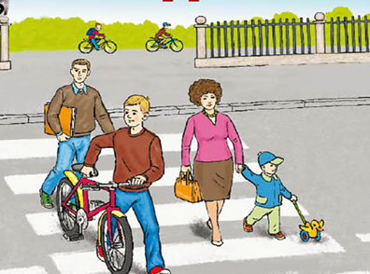

Уважение к Правилам дорожного движения, привычку неукоснительно их соблюдать должны прививать своим детям родители.
Достаточно хотя бы раз в неделю в течение 10-15 минут со своим ребенком провести беседу-игру по Правилам дорожного движения, чтобы он другими глазами посмотрел на ситуацию. Такой ребенок в дальнейшем самостоятельно сумеет ориентироваться в сложной обстановке на загруженных городских улицах!
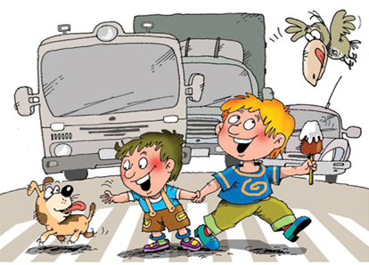
Родители должны помнить,
что детей привлекает огонь, но их естественный познавательный интерес должен быть направлен в нужное русло. А это значит, что с самого раннего возраста дети должны знать правила обращения с огнем.
Важно объяснить ребенку, что:
*огонь опасен: он может стать началом пожара и причинить ожог;
*существует ряд предметов (спички, бытовая химия., плита…) которые дети не должны трогать;
*неосторожное обращение с огнем вызывает пожар;
*о признаках пожара надо сообщать взрослым
*пожар уничтожает жилище, вещи («Кошкин дом»)
*пожар опасен для жизни и здоровья
*пожарные –отважные и сильные борцы с огнем

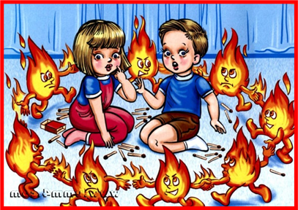
МКДОУ «Детский сад Тополёк»

Безопасность детей наше общее дело



Выполнила воспитатель:
Маслакова Ю.В.

Список самых опасных для ребенка предметов дома:

- Розетки;
- Стелящиеся по комнате провода;
- Двери;
- Любая техника в доме;
- Колющие и режущие предметы;
- Кухня – самая опасная часть дома (подумайте сами, какие опасности таятся в электрическом чайнике, стиральной машине, электрической или газовой плите, стеклянной посуде, в ведре для отходов);
- В каждой комнате есть окно, в которое хочется заглянуть, даже если для этого нужно вставать на подоконник;
- Мелкие предметы.
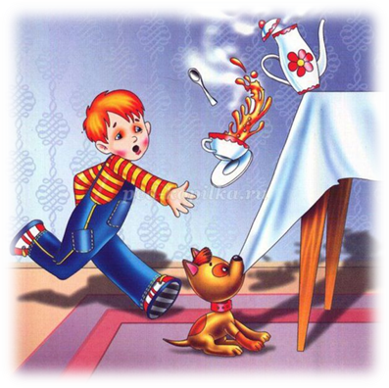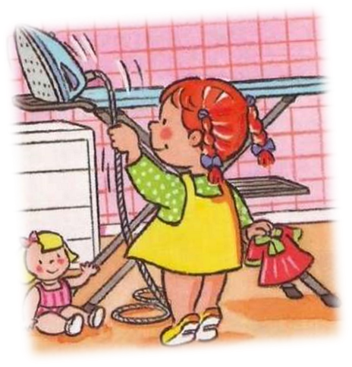
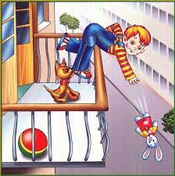
О косметике, лекарствах и бытовой химии.

Яркие упаковки привлекают внимание детей. При этом все эти средства несут повышенную опасность для ребенка. Их нельзя хранить на виду, а шкафчики, в которых составлена родительская косметика, средства бытовой химии и лекарства, следует запирать на ключ.
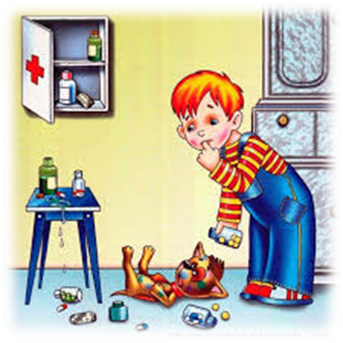
Ребенок должен четко знать и понимать, что можно делать, а что делать не стоит. Дети до 7 лет не должны оставаться без присмотра взрослых. В квартире нужно создать безопасную среду, исключающую потенциальный источники опасности для ребенка.

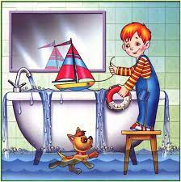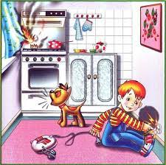
При прогулках с ребенком всегда следите чтобы
1. Смотрите, чтобы ребенок не подходил близко к качелям или каруселям.
2. Следите за тем, чтобы вокруг не находились пьяные люди или люди со странным поведением.
3. Обращайте внимание на собак во дворе, иногда даже мирное с виду животное может внезапно напасть на ребенка.
4. Просматривайте те места, где играет ребенок, следите, чтобы там не было шприцов, стекла и других опасных предметов.
5. Не разрешайте ребенку играть в местах, где есть острые углы, об которые он может травмироваться, например, такие углы могут быть на старых металлических площадках.
6. Будьте внимательно, когда находится на лестницах, возле ограждений с острыми краями или вблизи дороги.

Учите детей, даже гуляя в своем дворе, быть внимательным. Если кто-то подошел ко двору, звать взрослых. Нельзя подходить к незнакомым людям, нельзя разговаривать с не знакомыми. Число пропавших детей, детей, подвергшихся насилию из года в год не становиться меньше. В наших силах научить детей быть более осмотрительными, научить избегать опасности. Обучить детей безопасному поведению — это значит приучить их к определенному образу жизни. У ребенка должен выработаться защитный механизм, который автоматически сработает в нужный момент.

